Ćwiczenie 1.
Kto to jest? https://wordwall.net/play/38694/526/357
aktor, fotograf, policjant, inżynier, nauczyciel, muzyk, emeryt, rolnik, kelner, biznesmen, urzędnik, lekarz, tancerz, dziennikarz, kucharz, informatyk, dentysta

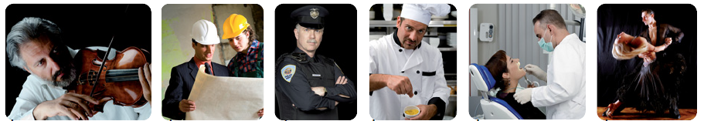

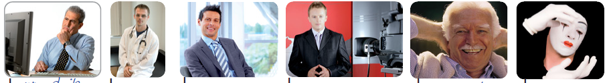
Urzędnik /

Kim pan/pani jest z zawodu? Kim jesteś z zawodu?

Architekt (spółgłoska) + EM Jestem architektem.
Aktorka (-a) A Ą Jestem aktorką.
Dodatkowe: https://wordwall.net/play/38696/680/309

Ćwiczenie 2.
Rodzaj męski i żeński. https://wordwall.net/play/55436/107/296
Rodzaj męski (mężczyzna, pan) | Rodzaj żeński (kobieta, pani)
 | +KA
nauczyciel | Nauczycielka
aktor | aktorka
Kelner | Kelnerka
Fotograf | fotografka
-ARZ | -ARKA
dziennikarz | dziennikarka
lekarz | lekarka
kucharz | kucharka
-A | -KA
poeta | poetka
dentysta | dentystka
Artysta | artystka
-IK | -ICZKA
Urzędnik | urzędniczka
Rolnik | Rolniczka
Some exceptions
Biznesmen | bizneswoman
Bezrobotny | Bezrobotny

UWAGA! Taksówkarz, minister, muzyk, inżynier, profesor, prezydent, kierowca – mówimy „pani inżynier” itd. (i tak dalej).

https://learningapps.org/watch?v=p51c4y65c21

Ćwiczenie 3.
Proszę obejrzeć film z ankietą uliczną i zdecydować, kim są te osoby. Hurra 1, DVD 5.
https://learningapps.org/watch?v=pifyxj06223
Informatykiem /lekarką /architektem/ studentem /biznesmenem /fotografem/ nauczycielką emerytem/ bezrobotna

Przykład: Marek: Z zawodu? Jeszcze nie pracuję. Jestem ....studentem..... . Studiuję ekonomię w Krakowie.
1. Andrzej: Jestem ......................................... i ..................................... . Mam firmę komputerową w Warszawie. Pracuję bardzo dużo.
2. Aleksandra: Teraz nie pracuję. Jestem ........................................ .
3. Joanna: Jestem ........................................ . Pracuję w szpitalu.
4. Melanie: Jestem ........................................ . Jestem z Niemiec i uczę języka niemieckiego. Pracuję w szkole językowej. Dzisiaj moja grupa ma test!
5. Mateusz: Jestem ......................................... . Projektuję domy.
6. Pan Stefan: Jestem ......................................... – już nie pracuję, ale z zawodu jestem inżynierem.
7. Paweł: Jestem ......................................... . Mam studio fotograficzne.

Ćwiczenie 4.
Proszę obejrzeć film i napisać, kim oni są z zawodu. Hurra 1, DVD 6.
https://learningapps.org/watch?v=pifftjkx223
1. Renata: Z zawodu jestem ............................... . Pracuję w klinice dentystycznej.
2. Robert: Jestem ............................... . Mieszkam i pracuję na wsi.
3. Aneta: Kim jestem z zawodu? ............................... – piszę artykuły i felietony do gazety.
4. Dariusz: Jestem ............................... . Mam prywatny gabinet dentystyczny.
5. Agnieszka: Jestem jeszcze ............................... . Bardzo interesuję się muzyką jazzową, studiuję na Akademii Muzycznej w Gdańsku.
6. Bożena: Jestem ............................... . Pracuję w restauracji.
7. Witold: To mój samochód. Jestem .............................. .

Ćwiczenie 5. ZADANIE DOMOWE

Proszę napisać, kto to jest.
Fotograf, muzyk, polityk, mechanik, sportowiec, weterynarz, kierowca, fryzjerka, kucharz
1. fotograf  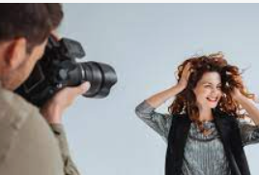 | 2.  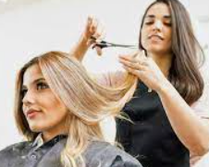 | 3.
4. | 5.  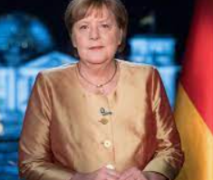 | 6.  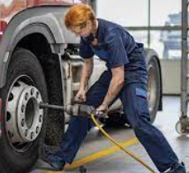
7. | 8.  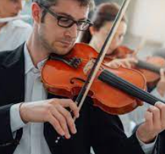 | 9.
Ćwiczenie 6. ZADANIE DOMOWE
Proszę napisać, jak nazywa się kobieta.
Mężczyzna | Kobieta | Mężczyzna | Kobieta
aktor |  | fryzjer
kucharz |  | nauczyciel
Artysta |  | dziennikarz
kelner |  | student
lekarz |  | bezrobotny

Wykreślanka: https://learningapps.org/watch?v=psjssq52521
Definicje: https://learningapps.org/watch?v=pynxmvm6n20
Krzyżówka https://wordwall.net/play/55436/228/621
Zawody test: https://wordwall.net/play/38761/892/308
Dla ambitnych: https://wordwall.net/play/10687/934/8561

